**סבב ראשון (Freestyle)**

1. בעת שימוש באפליקציה בשפות שאינן עברית וערבית, אין תרגום מלא של כל הפונקציות לשפה שבה משתמשים.

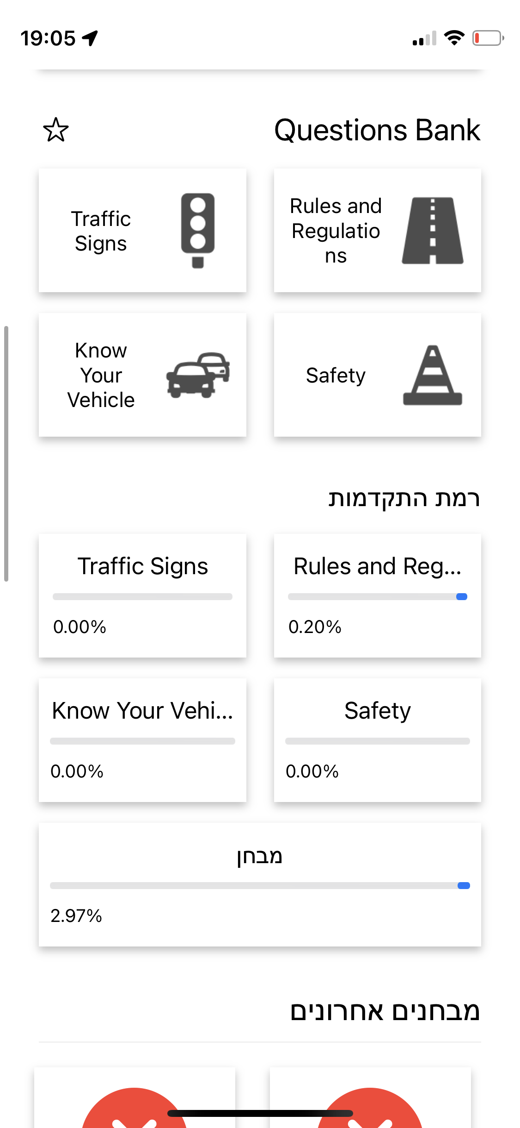

1. לפעמים במהלך המבחן נותן אפשרות לבחור כמה תשובות והראה איזה מהם היתה נכונה.

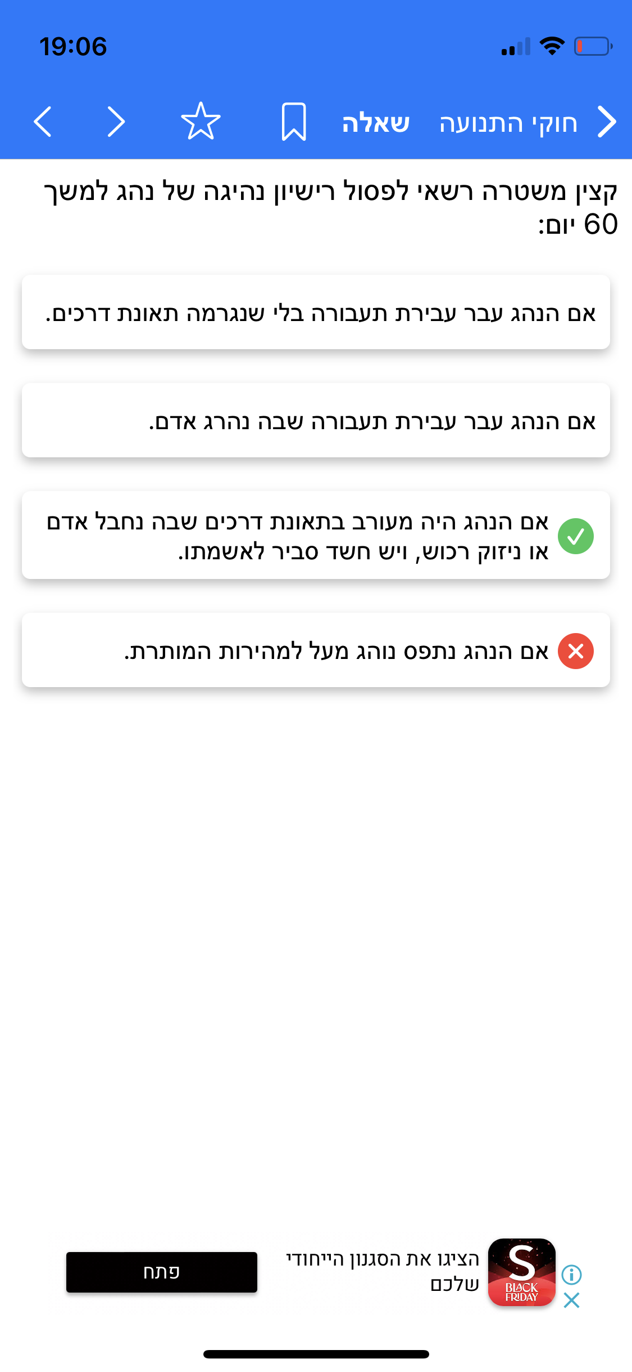

1. האפליקציה לפעמים נתקעת ולא נותנת לך לעשות כלום.

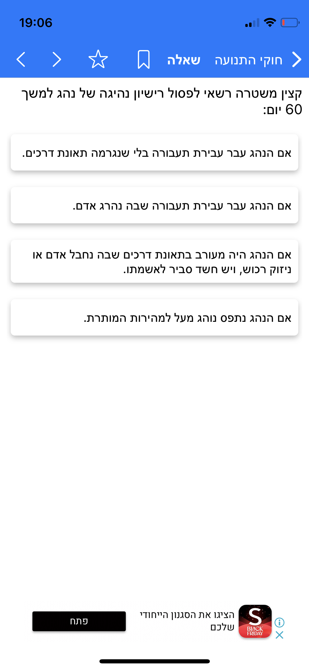

1. חולון של תשלום "הסר פרסומות" אין אפשרות לחזור. יש אפשרות רק לשלם או לצאת מהאפליקציה לגמרי.

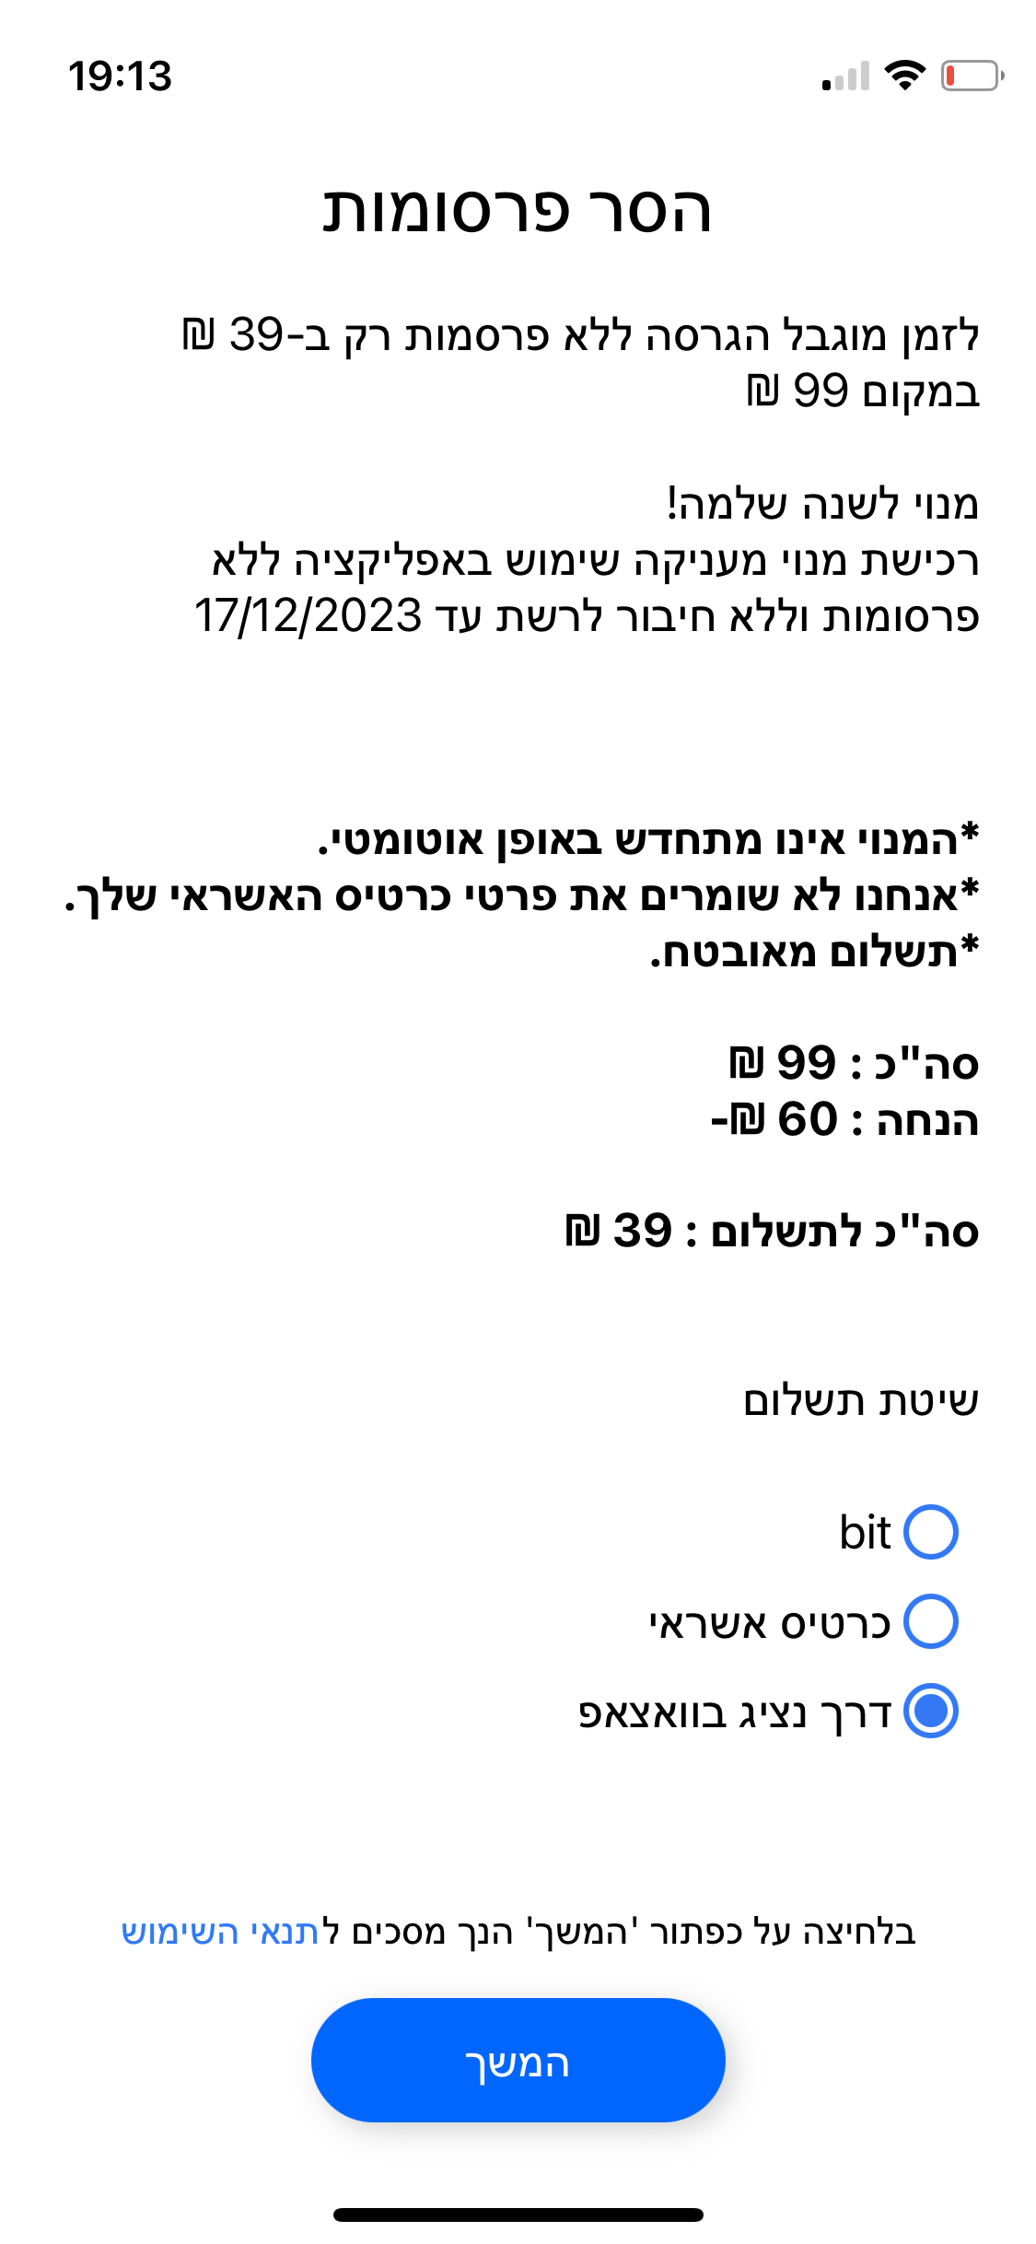

1. בשאלה האחרונה של מבחן אין איזשהו הסבר מה לעשות אחר כך (לדורמה לבדוק התשובות או לסיים המבחן)

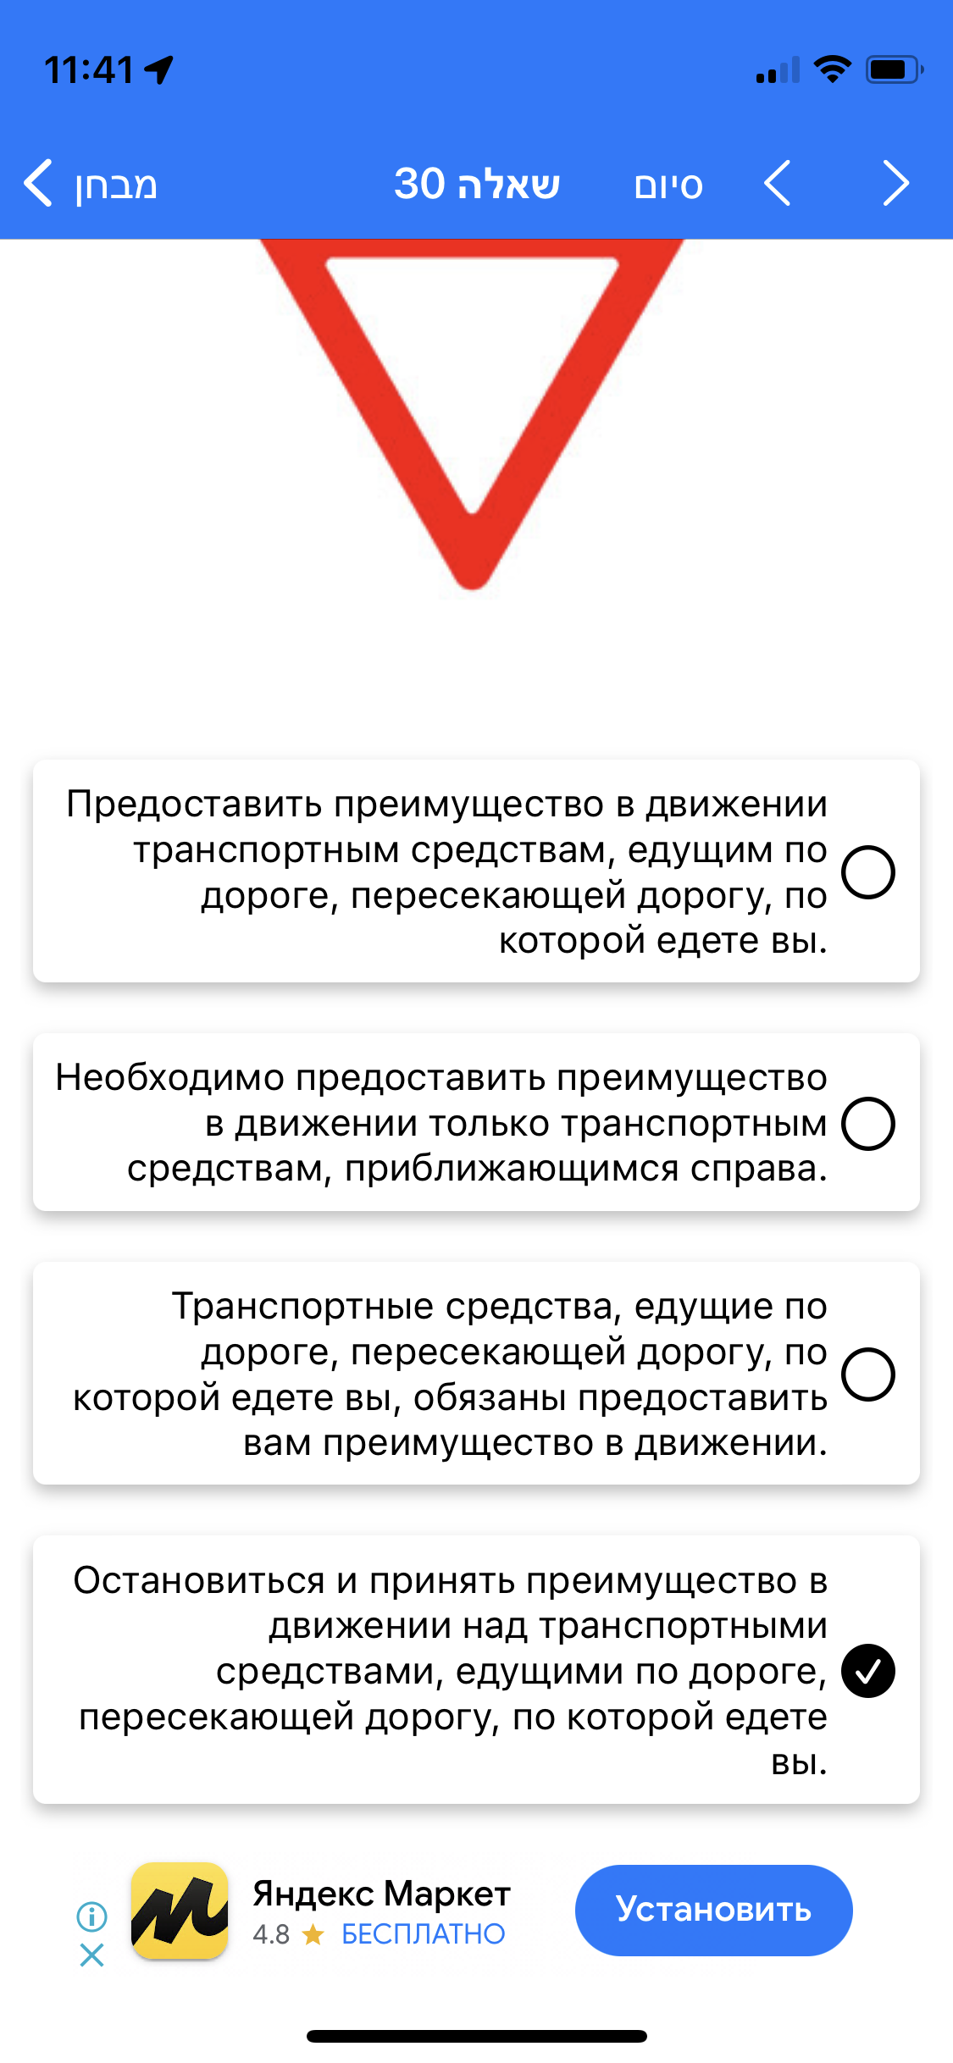

1. בזמן השתמשות בשפות אחרות חוץ מעברית וערבית שליחת לינק לאפליקציה למשהו הופך את כל אפשרות השתתפות כמו האם המכשיר מוגדר בשפה עברית וערבית. 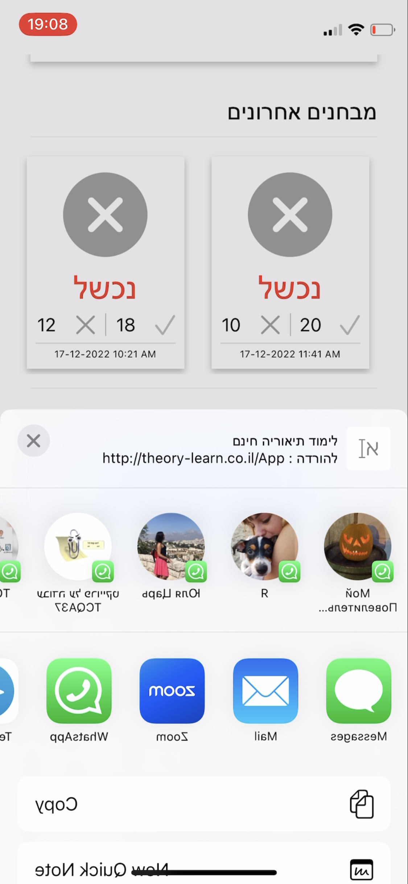
2. בזמן לחיצה על לינק של פייסבוק פותח את דף הבית של פייסבוק [וידאו](https://drive.google.com/drive/folders/1A-TGjnvkY__9yuIOF9EktwDcXJ_5HlFv)
3. בלוח התמרורים יש "בורגר" שלא תיאום לפונקציה. בזמן לחצה עליו תיאור הוסיף.

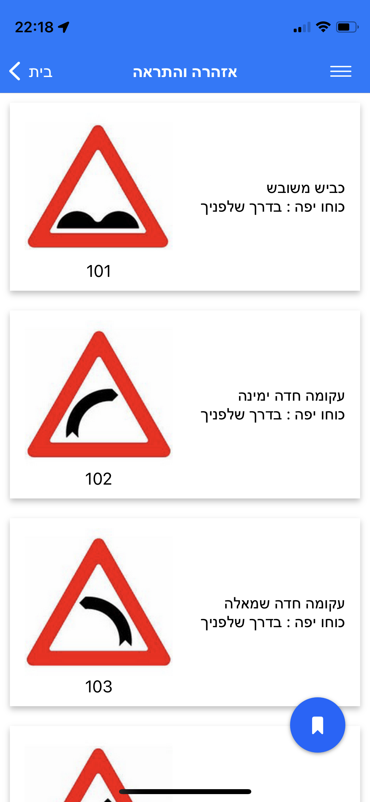

1. חולון בדיקת תשובות של מבחן התשובות נפתחות באמצע רשימה. 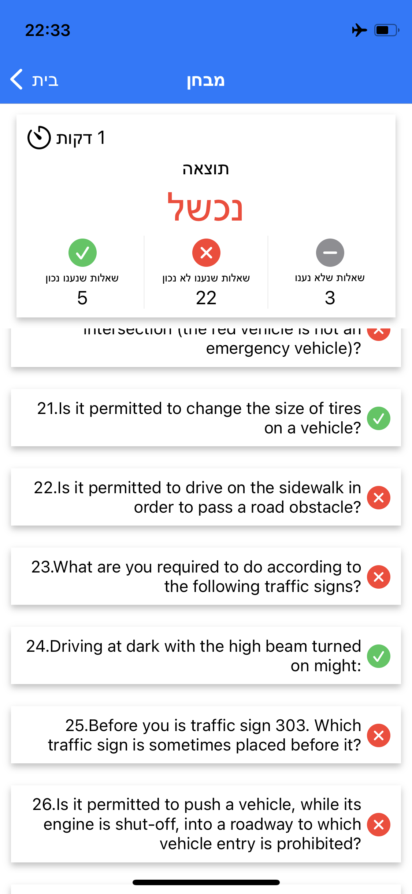

**סבב שני (Checklist)**

1. בזמן בדיקת סיבוב האפליקציה למצב נוף - לא עובד.(Minor)
2. לאפליקציה יש גודל גופן שונה.(Normal)

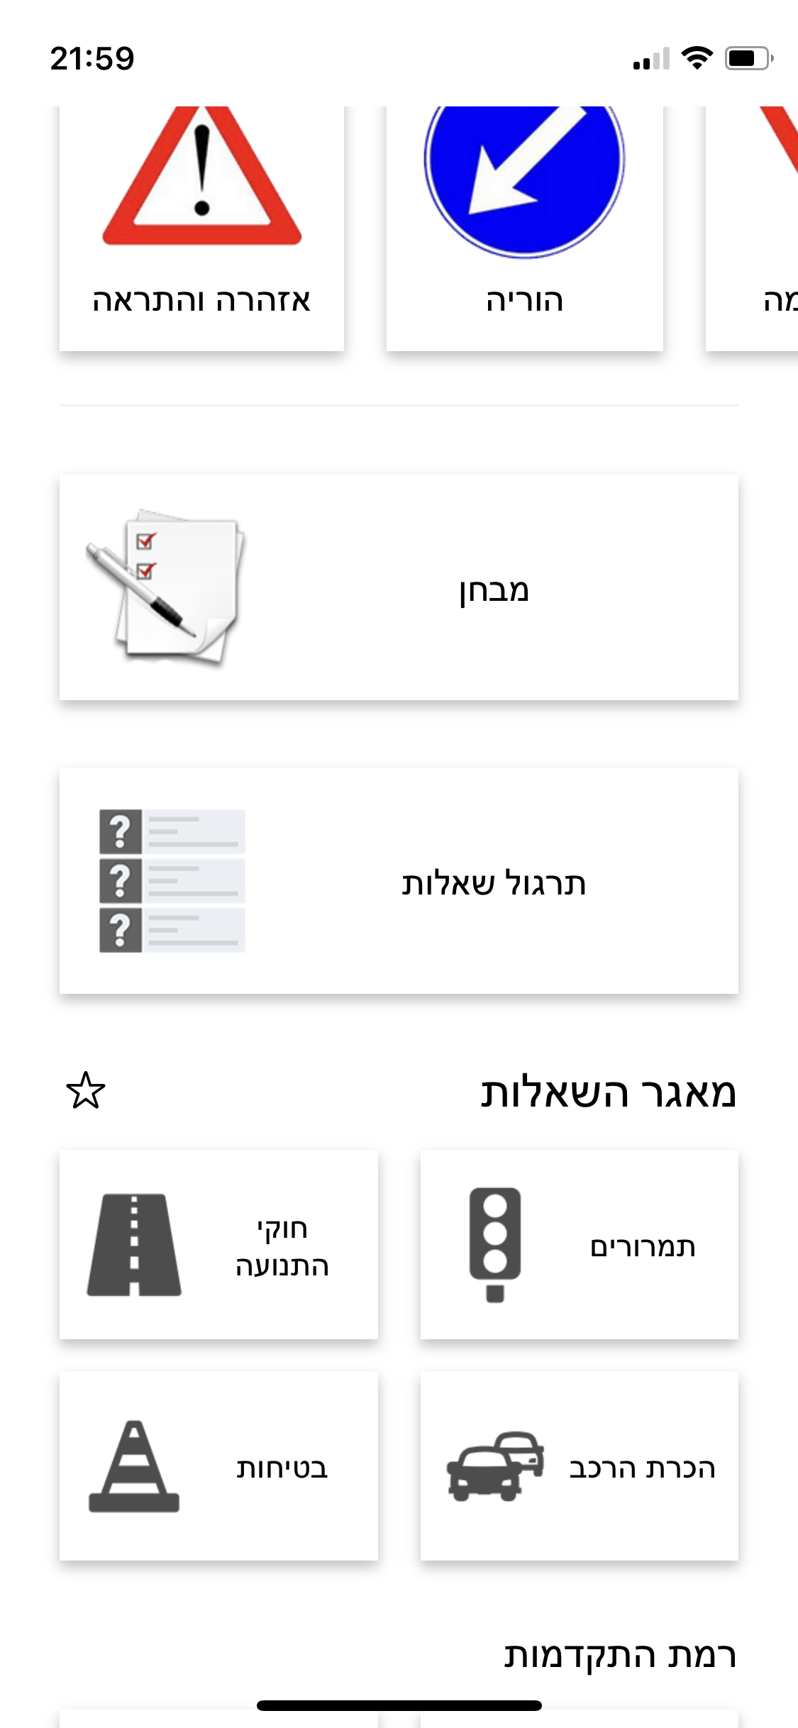

1. בדף הבית אייקונים של עיצובים שונים

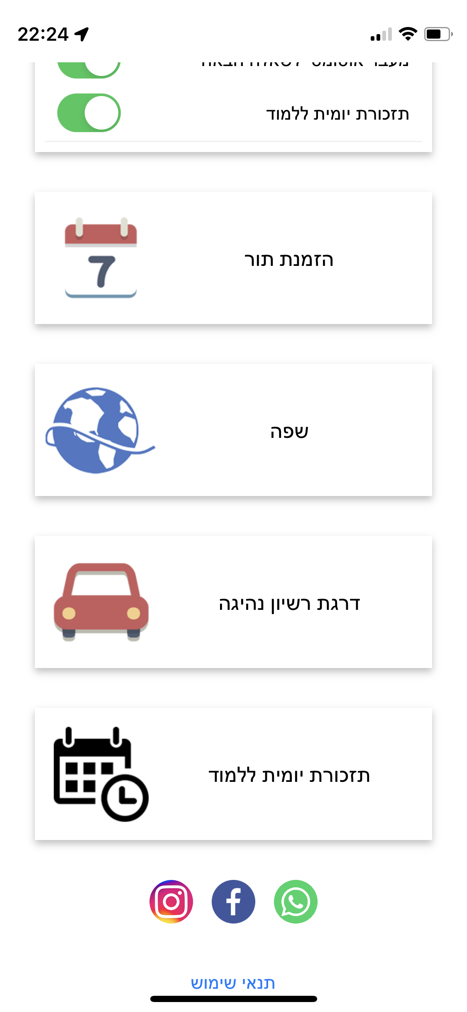

1. האפליקצי לא מכילה סיסמאות חזקה. (מתאים במיוחד לבנקאות ופיננסים, מדיה חברתית או אפליקציות דואר אלקטרוני)